Día de difuntos  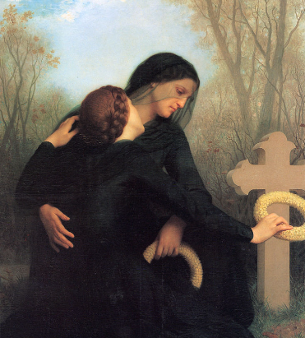 | DESAFÍO VIRTUAL – No. 322  02/11/2024  Prof. Oscar Lobo i Oconitrillo  oscargdolobo1951@gmail.com  Tels. 8549-1995

Conmemoración de todos los Fieles Difuntos
Según la doctrina católica, el que muere en gracia de Dios -es decir, sin pecado- pero no está todavía libre de las penas que merecieron sus culpas, no puede ir directamente al cielo, sino que va a un lugar de purificación que se llama Purgatorio. Los cristianos, de acuerdo con dicha doctrina, ayudan a los difuntos a reducir sus penas, mediante la oración, los actos de caridad, las obras de misericordia y sobre todo la Santa Misa, con el propósito de aumentar la esperanza en la resurrección que, según el dogma católico, ocurrirá al fin de los tiempos.

La cercanía de Francisco a la Comunidad Valenciana en España
Después del Ángelus, el Papa invitó a rezar por los difuntos, que se elevaron a 202, en las trágicas inundaciones que asolaron España el 29 de octubre, por sus seres queridos y por las familias damnificadas. «Que el Señor -añade- sostenga a los que sufren y a los que llevan alivio». El arzobispo de Valencia Benavent relata la llamada telefónica que recibió del Papa.
Alessandro Di Bussolo - Ciudad del Vaticano – 01/11/2024

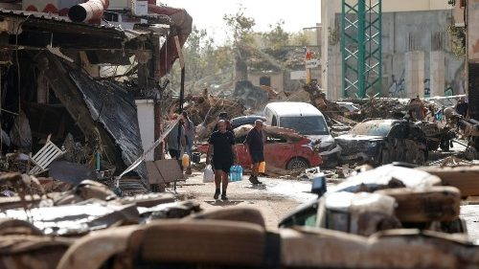
El pensamiento del Papa Francisco vuelve a la trágica situación del «pueblo de Valencia» y de quienes en la península ibérica fueron «arrollados por la tempestad “Dana”» el 29 de octubre. El Papa, tras el Ángelus de la Solemnidad de Todos los Santos, recuerda las inundaciones de estos días en diversas partes del mundo, que califica de «catástrofes ambientales» e invita a rezar por el drama que ha golpeado a España:

Por los difuntos y sus seres queridos, y por todas las familias damnificadas. Que el Señor sostenga a los que sufren y a los que llevan socorro. Nuestra cercanía al pueblo valenciano.
Ya ayer, en un videomensaje dirigido a monseñor Luis Javier Argüello García, arzobispo metropolitano de Valladolid y presidente de la Conferencia Episcopal Española, el Pontífice había expresado «cercanía» y «oraciones» por toda la población de Valencia «en este momento de catástrofe».

La llamada del Papa al arzobispo de Valencia
Y el arzobispo de Valencia, monseñor Enrique Benavent, cuenta a Agenzia Sir que el Papa Francisco le llamó «para interesarse por la situación que estamos viviendo». «Le conté -explica- algunos detalles que hemos conocido y el Papa me dijo que cuanto más ve las noticias y las imágenes, más impresionado está». El arzobispo de Valencia subraya que el Pontífice «me pidió que expresara su cercanía a todos, especialmente a las víctimas, a sus familias, a los que sufren tanto dolor como nosotros». Monseñor Benavent prosigue diciendo que ha comunicado al Pontífice que «nos encontraremos en oración en la Basílica de la Virgen, que ya visitó como arzobispo de Buenos Aires con motivo del Encuentro Mundial de las Familias, y se acordó de ella, y me aseguró que espiritualmente está unido a nuestra oración».

El balance sigue empeorando: 202 víctimas
Mientras tanto, mientras la gente sigue escarbando en el barro y llevando comida y agua a los supervivientes que se quedaron sin nada, el balance de víctimas, poco después de la una de la tarde, ascendía a 202. Y en las calles de Picanya, uno de los centros más afectados por las inundaciones, decenas de emigrantes se pusieron a cocinar para la población local, para los que ya no tienen casa. Entre escombros, barro y coches destrozados por la riada, se han instalado improvisadas barbacoas y se preparan platos típicos de las cocinas de medio mundo. Migrantes, también desplazados, que vivían en un hotel anegado por la riada, y proceden de distintos países, como Afganistán, Siria, Georgia y Venezuela.

Santos y difuntos, el más allá
La oración de la Iglesia por sus hijos difuntos, que todavía están en el Purgatorio, es constante. Son sus hijos preferidos, porque son los que más sufren en esa llama de amor por parte de Dios y del corazón humano en su presencia. Monseñor Demetrio Fernández – 31/10/24 – Info-Católica

«Dichoso mes que empieza por todos los Santos y termina con san Andrés», dice un refrán popular. Es el mes de los Santos, es el mes de los difuntos, es el mes para pensar y relacionarnos con el más allá. Vivimos enfrascados en las tareas cotidianas, con el horizonte recortado de la actividad, o peor aún, del activismo que nos arrastra. Necesitamos de vez en cuando levantar el vuelo, levantar la mirada y otear el horizonte más amplio que da sentido al vivir de cada día.

Los Santos nos hablan de otra vida mejor, de otra vida que continúa más allá del tiempo, de una vida junto a Dios, en su presencia, saciados de su semblante y abrazados por su amor eternamente. Esa es nuestra vocación, ese es nuestro destino: vivir con Dios para siempre y prepararnos durante esta etapa terrestre para esa comunión plena con él. «Nos hiciste Señor para ti, y nuestro corazón está inquieto hasta que descanse en ti», nos recuerda san Agustín.

El cielo no es algo que puede esperar, porque el cielo es la unión con Dios Padre en su Hijo Jesucristo, hombre como nosotros, ungidos e impulsados por el Espíritu Santo. Ese trato y esa comunión con las tres Personas divinas ya ha comenzado desde el bautismo en cada uno de nosotros, esa es la dirección de todo nuestro caminar en la tierra. Se trata de alimentar esa comunión, esa relación personal con los Tres, y que vayan empapando cada instante de nuestro caminar.
Cuando prescindimos de ese horizonte, nos estrechamos, nos angustiamos, y nuestra existencia se extorsiona. Cuando contamos con esta perspectiva, la que da el tratar con las Personas divinas, nuestro corazón se ensancha, se dilata, se llena de plenitud. Los Santos nos recuerdan esta manera de caminar por la vida. Ellos van delante, ellos han vivido sensatamente la vida, ellos gozan de Dios a plena luz e interceden por nosotros. Son nuestros hermanos mayores, que nos ayudan en el camino de la vida.

Y entre los que ya han partido de este mundo, se encuentran aquellos que todavía están purificándose antes de disfrutar de Dios en plenitud. El Purgatorio no es un invento de los teólogos. El Purgatorio es la expresión última de la misericordia de Dios con nosotros, que nos hace evidente y palpable su amor y genera en nosotros por contraste el dolor precioso de la contrición. El bien que hagas y el mal que sufras te sirva para reparar tus pecados, nos dice el confesor antes de la absolución. Es decir, nuestro pecado es perdonado instantáneamente por Dios en el sacramento, pero el pecado ha dejado secuelas y cicatrices que solo serán sanadas por el crisol del amor. El Purgatorio es una respuesta de amor sin recortes, donde nuestra alma queda limpia y pura para acceder a la presencia de Dios.

La oración de la Iglesia por sus hijos difuntos, que todavía están en el Purgatorio, es constante. Son sus hijos preferidos, porque son los que más sufren en esa llama de amor por parte de Dios y del corazón humano en su presencia. Es un sufrimiento lleno de esperanza, porque goza ya de la salvación. Pero es un sufrimiento que reclama nuestra colaboración y la de todos los Santos en su favor. Cuando rezamos por un difunto, cuando ofrecemos la Santa Misa por él, estamos haciendo no sólo un acto piadoso, sino un acto de comunión y solidaridad con los que necesitan nuestra ayuda y coparticipación.

Mes de noviembre, mes de Santos y de difuntos. Mes para plantearnos de manera más explícita cuál es el sentido de nuestro caminar por esta vida. Esta peregrinación tiene su término, su final, su desembocadura en Dios. Pero esta peregrinación conlleva sus lágrimas, sus sufrimientos y dolores, porque apartados de Dios nos hemos acarreado la ruina. El amor de Dios irá calando en nuestro corazón abierto a ese amor para que sepamos reparar nuestros desvaríos y podamos retomar el camino del cielo.

Recibid mi afecto y mi bendición:

+ Demetrio Fernández,
obispo de Córdoba

Investigación sobre canonización del P. Arrupe, mentor del Papa Francisco, comenzará pronto
ACIPRENSA – Madrid – 01/11/2024 – Por Tyler Arnold
Traducido y adaptado por el equipo de ACI Prensa. Publicado originalmente en CNA.

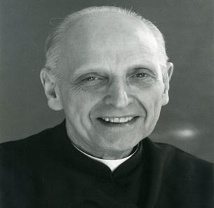
El proceso para la posible beatificación del P. Pedro Arrupe, destacado líder jesuita y mentor del Papa Francisco, alcanzará un hito importante este 14 de noviembre en Roma, cuando el tribunal diocesano cierre la fase inicial de investigación.

Concluida esta etapa, el Vaticano podría iniciar la evaluación de los resultados, un paso más en el camino hacia su reconocimiento oficial como “venerable” y, eventualmente, su beatificación si se confirma un milagro atribuido a su intercesión.

El tribunal diocesano concluirá su investigación sobre la vida, virtudes y santidad del P. Arrupe con una ceremonia el 14 de noviembre en el Palacio de Letrán en Roma, dijo el Vaticano el miércoles.

El Cardenal electo Baldassare Reina, vicario general de la Diócesis de Roma, presidirá la ceremonia. Estarán presentes los miembros del tribunal.

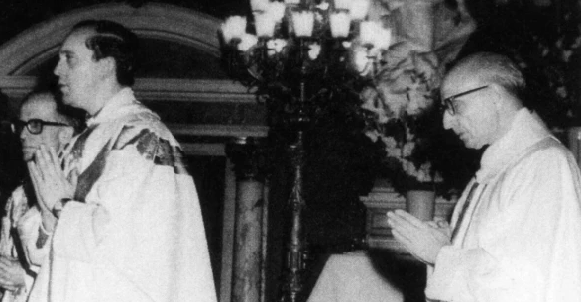
En una foto de archivo sin fecha, el P. Jorge Mario Bergoglio (izq.) celebra la Misa con el superior general de los Jesuitas, P. Pedro Arrupe. Crédito: Curia General de los Jesuitas vía Getty Images

La ceremonia tendrá lugar en el que habría sido el cumpleaños número 117 del P. Arrupe.
Una vez concluida la fase diocesana, las conclusiones del tribunal pueden ser consideradas por el Dicasterio para las Causas de los Santos. Después de revisar los hallazgos, el dicasterio estudiará la posibilidad de declarar al P. Arrupe “venerable”, un título que el Papa puede otorgarle si se determina que vivió una vida santa y virtuosa.

Si el P. Arrupe es declarado “venerable”, el siguiente paso sería la beatificación, que le otorgaría el título de “beato”. Esto requiere que al menos un milagro sea atribuido a su intercesión. Para la canonización y que sea proclamado “santo”, se debe confirmar un segundo milagro.

Justicia social
El Siervo de Dios P. Pedro Arrupe Gondra, SJ fue el 28º superior general de la Compañía de Jesús —orden también conocida como Jesuitas— desde 1965 hasta 1983. En la década de 1970, enfatizó la justicia social como uno de los principales puntos focales del trabajo apostólico jesuita, un cambio que fue adoptado por algunos y protestado por otros en ese momento.

El Papa Francisco, quien fue ordenado sacerdote jesuita en 1969, abrazó el enfoque en la justicia social bajo el liderazgo del P. Arrupe, quien fue descrito como “una especie de modelo para el Papa Francisco” por el biógrafo papal Austen Ivereigh.

Ivereigh dijo que el entonces P. Bergoglio “tenía una relación muy buena y cercana, y Bergoglio lo veía como un padre espiritual. Lo admiraba enormemente y se inspiraba en él”.

En 1973, el P. Arrupe nombró al P. Bergoglio provincial jesuita de Argentina. El Papa Francisco ha hablado de su admiración por el P. Arrupe. El mes pasado, les dijo a los Jesuitas en Singapur que deberían “afrontar siempre los retos que nos plantea la sociedad con espíritu de oración siguiendo el modelo del Padre Pedro Arrupe”, según Vatican News.

El P. Arrupe nació en el País Vasco (España) en 1907 e ingresó en el noviciado jesuita en 1927, tras cursar estudios de Medicina en Madrid. Después de su formación, la orden lo envió a Japón para trabajar como misionero. Se convirtió en maestro de novicios en 1942, mientras estaba en Japón.

Su trabajo misionero en Japón coincidió con la Segunda Guerra Mundial. Cuando Estados Unidos lanzó una bomba atómica sobre Hiroshima en 1945, el P. Arrupe vivía cerca de la ciudad. El arma devastó la ciudad, matando a más de 100.000 personas e hiriendo a decenas de miles más.

Para ayudar a la población, el P. Arrupe ayudó a transformar el noviciado en un hospital de campaña y utilizó su formación médica para ayudar a las personas heridas.

El P. Arrupe se convirtió en superior general de la Compañía de Jesús en 1965, y supervisó a los Jesuitas durante las reformas del Concilio Vaticano II, que concluyó en diciembre de ese mismo año.

En la 32ª congregación general de los Jesuitas de 1974-1975, respaldó una serie de decretos que reformaron a los Jesuitas, uno de los cuales se centró en la promoción de la justicia social y se tituló Nuestra misión hoy: Servicio de la fe y promoción de la justicia.

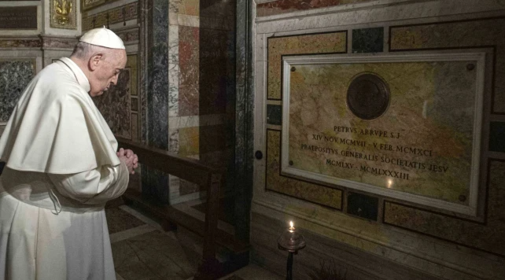
El Papa Francisco reza ante la tumba del P. Pedro Arrupe SJ, superior general de la Compañía de Jesús entre 1965 y 1981, durante una Misa en la Iglesia Jesuita del Santísimo Nombre de Jesús, conocida como el "Gesú" en Roma (Italia), el 12 de marzo de 2022, en el 400 aniversario de la canonización de San Ignacio de Loyola, el fundador de la orden. |
Crédito: Vatican Media/Abaca/Sipa USA/Sipa vía AP Images.

En 1980, fundó el Servicio Jesuita a Refugiados, que sigue prestando servicios a los refugiados. El liderazgo del P. Arrupe no estuvo exento de controversias. En 1973, el Papa Pablo VI le advirtió sobre la experimentación en los Jesuitas. En 1979, el Papa Juan Pablo II afirmó que el liderazgo de los Jesuitas estaba “causando confusión entre el pueblo cristiano y ansiedad en la Iglesia y también personalmente en el Papa”.

El Papa criticó específicamente las “tendencias secularizadoras” y la “heterodoxia doctrinal” dentro de los Jesuitas. Posteriormente, el P. Arrupe reprendió a algunos de los sacerdotes sobre los que Juan Pablo II tenía preocupaciones.

El P. Arrupe sufrió un ataque al corazón en el verano de 1981 y finalmente renunció a su cargo de superior general en 1983, después de desarrollar parálisis y pérdida del habla debido al ataque al corazón. Murió en 1991. La causa de canonización del P. Arrupe comenzó en febrero de 2019.

El ajedrez y la muerte

Era una noche oscura y fría. Daniel bebía un café sentado en su sillón favorito en la sala de estudio de su casa. Su familia dormía, mientras él reflexionaba sobre muchas cosas; tantas que perdió la noción del tiempo. Eran las 3 de la mañana, llevó su taza vacía al lavaplatos, y abrió el refrigerador para prepararse algo de comer. Cuando cerró la puerta vio junto a él una figura muy conocida, pero nada apreciada. La espectral imagen lo miró fijamente y le dijo con voz tenue: ¿Sabes a qué he venido?
Él asintió con la cabeza y dijo: Sí, lo sé, ya es mi hora.
Confundida, la Muerte preguntó a su víctima:

¿No vas a llorar? ¡Todos lo hacen! Se arrodillan, suplican, juran que serán mejores, ruegan por otra oportunidad; mientras que tú, aceptas mi llegada con resignación.

Temeroso aún y con un nudo en la garganta, Daniel respondió:
- ¿De qué serviría? Nunca me darás otra oportunidad, tú sólo haces tu trabajo.
- Tienes razón, sólo hago mi trabajo.
- ¿Puedo despedirme de mi familia? preguntó Daniel con la ligera esperanza de recibir un "sí".
- Tú lo has dicho, hago mi trabajo. Yo no decido la hora ni el lugar, mucho menos los detalles... lo siento Daniel.
- No tienes por qué disculparte.
- Poca gente piensa en su familia mientras está en vida, pero al llegar este momento, todos piden lo mismo.
- No lo entiendes - dijo Daniel con tono de reproche - yo perdí a mi padre cuando tenía 15 años, y mi sufrimiento fue grande... pero mi hija menor tiene sólo 4, déjame decirle que la amo.
- Tuviste 4 años para decírselo, tuviste muchos días libres, muchos cumpleaños, días del santo, fiestas y otros momentos en que pudiste decírselo a tu hija que la amabas... pero ¿por qué sólo pensaste en tu hija?
- Mi hijo mayor no me creería y mi esposa, bueno... a ella no creo que le interese si la amo o no. Nos hemos distanciado mucho. Pero mi niña, no hay día que entre por la puerta y no esté ahí para recibirme con un beso.

Deja de hablar, se hace tarde - lo interrumpió la muerte - pero... está bien ¿sabes?, este momento hace que mucha gente haga conciencia de cómo vivió su vida. Lástima que lo hagan demasiado tarde.
Ambos salieron de la casa. Un extraño tren aguardaba en la calle y lo abordaron.
- No todo es aburrido en el estado de la muerte. No puedo decirte lo que pasará al llegar, pero te propongo que juguemos al ajedrez "para matar el tiempo".

Con una sonrisa y con una lágrima, Daniel dijo: ¡Qué curioso! ¡Creí que no tenías sentido del humor!.
El juego se inició. Daniel no se calmaba aunque comenzó ganando; consiguió un "alfil" y un "caballo". Pero era obvio que eso no lo alegraba.

La Muerte le preguntó: ¿A qué te dedicabas en vida?
- Soy... es decir, era, un simple empleado en una fábrica de calzado.
- ¿Obrero?
- No, trabajaba en administración.
- Ah... supongo que te encargabas de ver si faltaba algún producto, o dinero.
- Sí, en parte así era.
- Hay algo que no entiendo...
- ¿Qué es lo que no entiendes?

¿Por qué ustedes teniendo tantas cosas buenas por hacer, se encierran en el trabajo, se olvidan de los sentimientos, no les importan los demás, se vuelven egoístas y violentos, pero cuando los visito, demuestran ternura, humildad, tristeza, miedo, e incluso lloran? ¿Por qué esperan que llegue yo, si ya nada podrán hacer?
- No lo sé.
- En cambio, soy un simple "peón", haciendo lo que debo hacer y nada más. Mientras ustedes son dueños de su propia vida, capaces de decidir qué harán con ella ¿y para qué? si su decisión más común es desperdiciarla o vivirla mal.

- Te creía más cruel - comentó Daniel.
- ¡Nada es lo que parece!
El silencio reinó por unos instantes mientras Daniel ponía en "jaque" a la muerte.
- Dime... ¿qué pensabas cuando te casaste?
- Pensaba ser feliz, en formar una linda familia, en formar parte de la alta sociedad.
- ¿Y lo lograste?
- Es broma ¿verdad? Me encontraste solo en mi cocina durante la madrugada, y te pedí despedirme de mi hija. Es obvio que no lo hice. - Si hubiera mostrado más amor a mi familia, la petición de despedirme no hubiera sido necesaria.

- Ya las lágrimas se habían secado en el rostro de Daniel y de pronto exclamó suavemente ¡Jaque mate!
- La Muerte sonrió y dijo ¡Felicidades!
- Daniel suspiró y respondió: Es una pena que no sirva de nada. No me importaba ganar, de todos modos ya estoy aquí... un simple juego de ajedrez no aleja de mi mente a mi familia, mis hijos, mi esposa.
- Las lágrimas brotaron de nuevo en el rostro de Daniel quien se cubrió el rostro con sus manos.
- Mientras él sollozaba, la muerte exclamó: ¡Hemos llegado!
- Daniel intentó calmarse, pero al abrir los ojos estaba de nuevo en su viejo sillón. Secó sus lágrimas.

Eran las 6:45 de la mañana, y en lugar de gritar ¡ESTOY VIVO! como lo haría cualquier otro, salió al patio y dijo con voz tenue: Gracias, Dios mío... Entró nuevamente a su casa, entró en la habitación de su hija y la abrazó, a la de su esposa e hizo lo mismo. Entró al cuarto de su hijo, le hizo cosquillas en los pies y le dijo: Hijo. Despierta ¡es domingo!
¿Me despiertas para decirme que es domingo?
No hijo, os he despertado para deciros que os amo.
"Todo tiene su momento, y cada cosa su tiempo bajo el cielo. Su tiempo el nacer, y su tiempo el morir". (Eclesiastés 3: 1-2)

Web católico de Javier - Si te ha gustado la reflexión de el ajedrez y la muerte, compártela por favor en las redes sociales.

